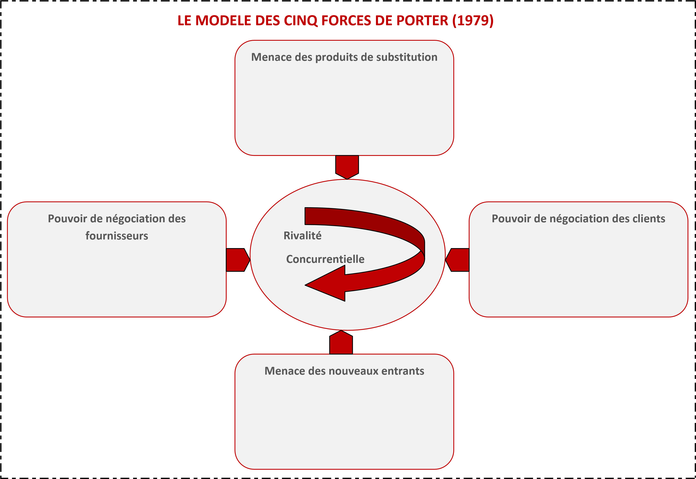

Équilibre des forces (+) Marché principal en phase de maturité (+) Évolution socio-culturelle (+)

Accès et exploitation d'un avantage spécifique (-) Économies d'échelle (-) L'intensité capitalistique (-)

Concentration du marché amont (+) Coûts de transfert élevés (+) Menace d'intégration en aval (+)

Concentration du marché aval (+) Coût de transfert faible (+) Menace d'intégration en amont (+)

Sensibilité des clients aux prix (+) Degré d'innovation dans le marché adjacent (+) Une offre très différenciée (-)